



信息学院软件工程系

《计算机网络》实验报告

**题　　目 实验五 CISCO IOS 路由器基本配置**

**班　　级 软件工程2018级2班**

**姓　　名 林正男**

**学　　号 20420172201787**

**实验时间 2020年4月8日**

**2020 年 4 月 8 日**

# 实验目的

1.使用 Router eSIM v1.1 模拟器来模拟路由器的配置环境；

2.使用 CCNA Network Visualizer 6.0 配置静态路由、动态路由和交换机端口的 VLAN（虚拟局域网）。

# 实验环境

Windows10, Router_eSIM_v1, CCNA Network Visualizer 6.0

# 实验结果

**1.路由器常规配置，使用**Router_eSIM_v1

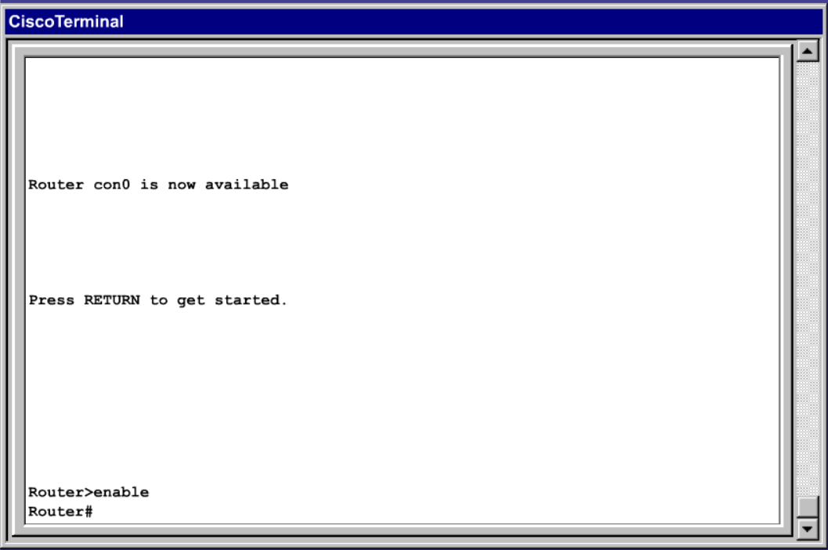

enable进入超级用户模式

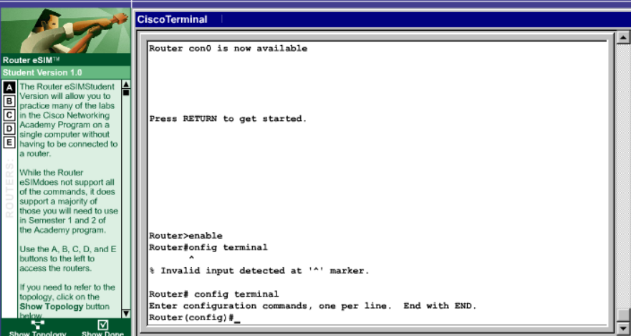

进入全局配置模式

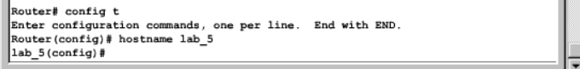



改变路由器名字

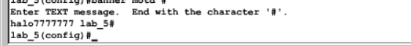

设置当日消息标题

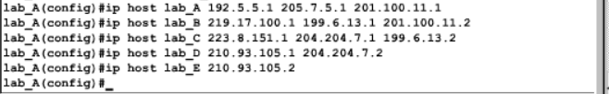

配置IP地址映射表

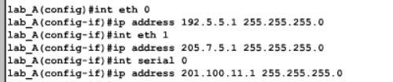

配置路由器接口的IP地址





配置serial 0的时钟信号

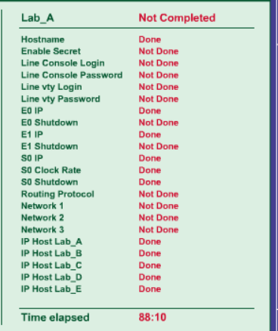

完成情况

**2.静态路由配置，使用**CCNA Network Visualizer 6.0

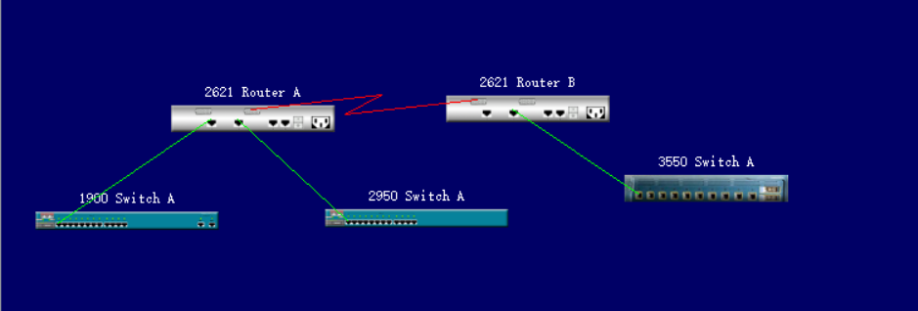

模拟器上实验设备连接图

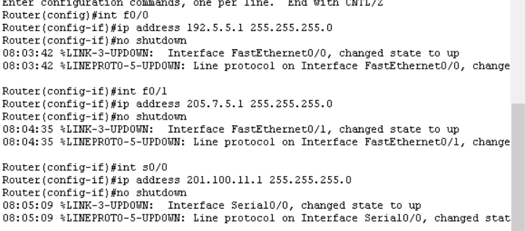

配置路由器A各端口ip地址

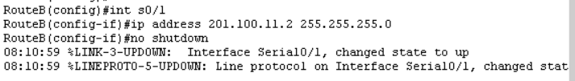

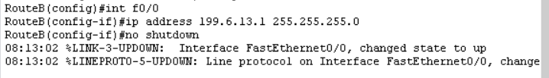

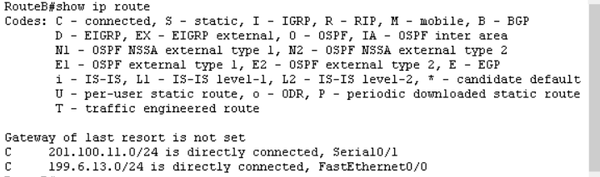

配置路由器B各端口ip地址

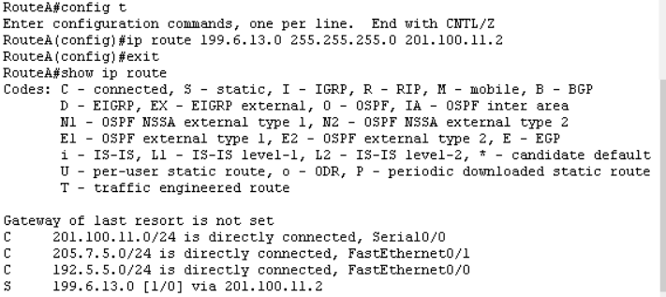

配置查看路由表





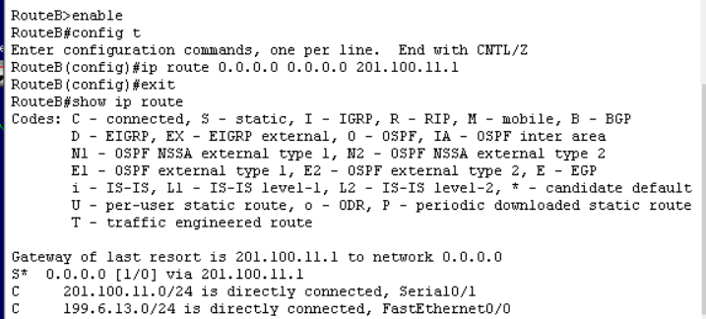

配置默认路由

A

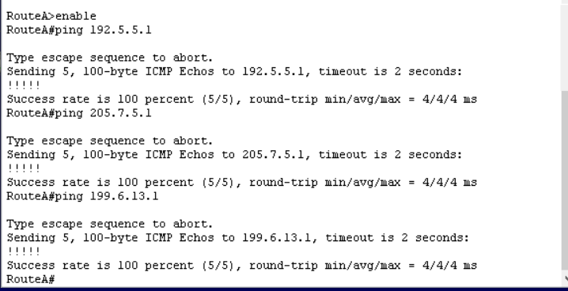

B

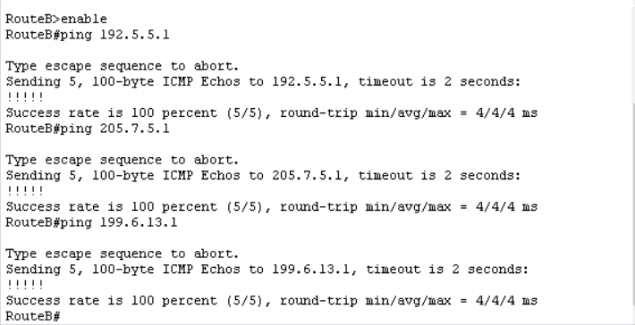

检验连通性

**3.动态路由配置，使用**CCNA Network Visualizer 6.0

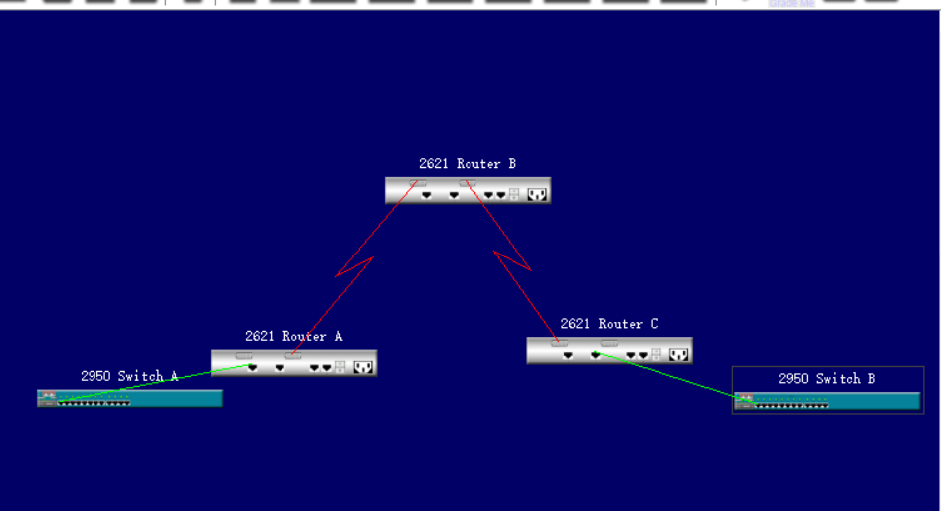

模拟器上实验设备连接图

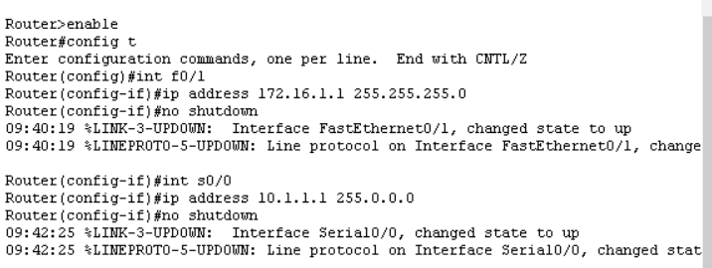



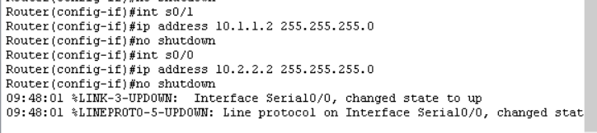

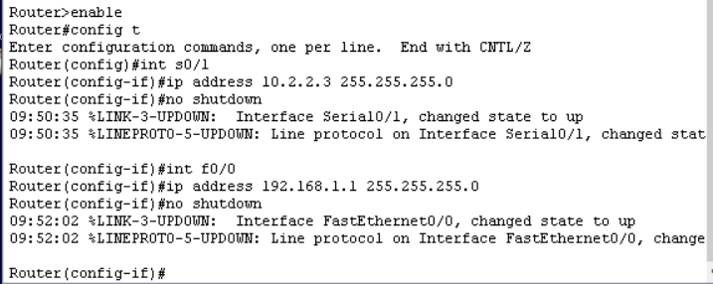

各个路由器各端口ip配置



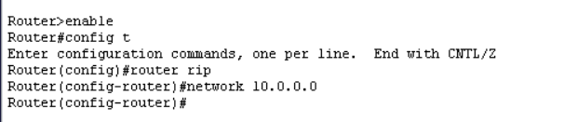

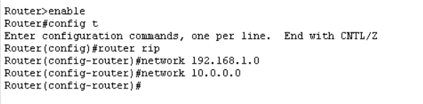

RIP配置

A

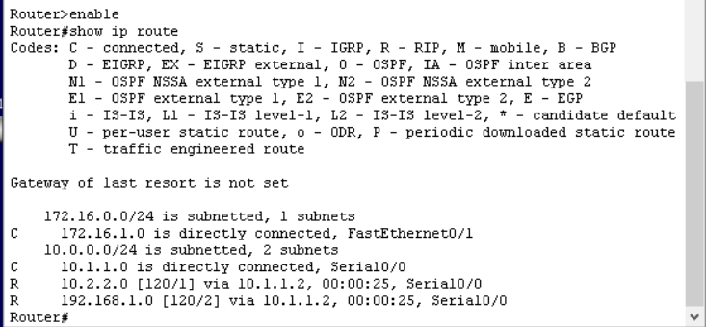

B

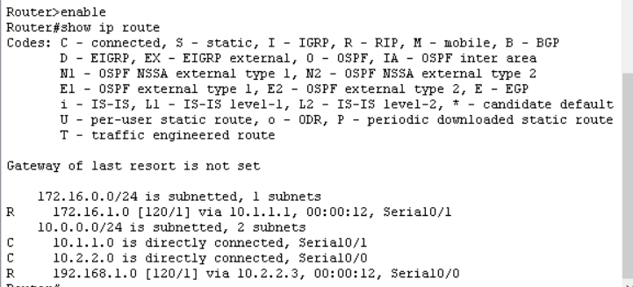

C

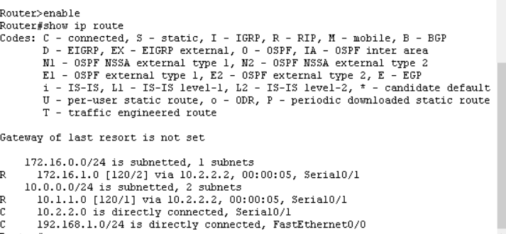

各路由表查看，R开头即为动态配置，通过RIP协议学到

**4.基于交换机端口VLAN配置，使用**CCNA Network Visualizer 6.0

1)实例一，典型的快速以太局域网中实现VLAN

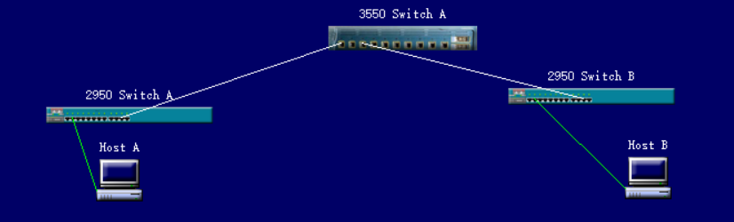

模拟器中的设备连接图

①设置VTP域



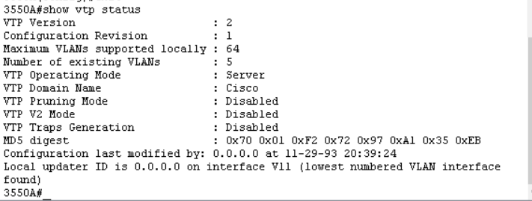

①设置VTP域，并设置用户模式

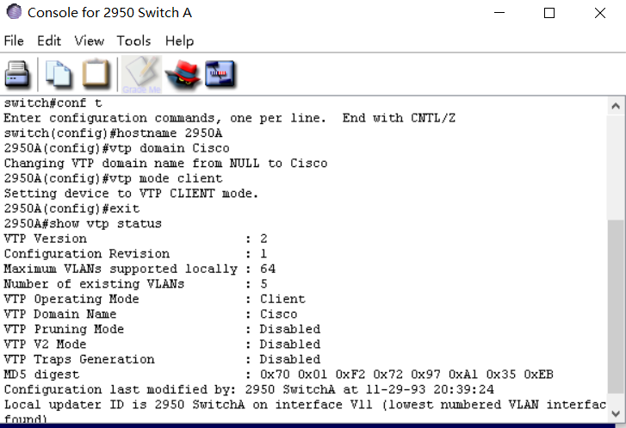

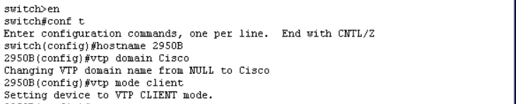

②配置trunk

核心机

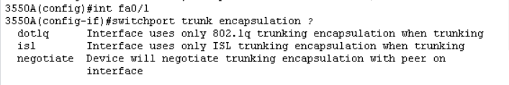

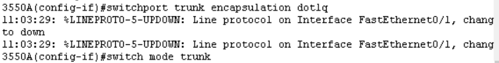



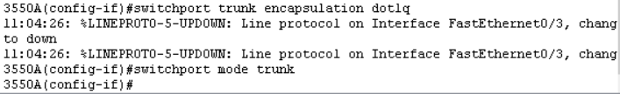

A

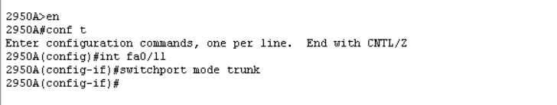

B

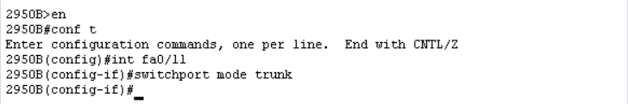

③创建VLAN

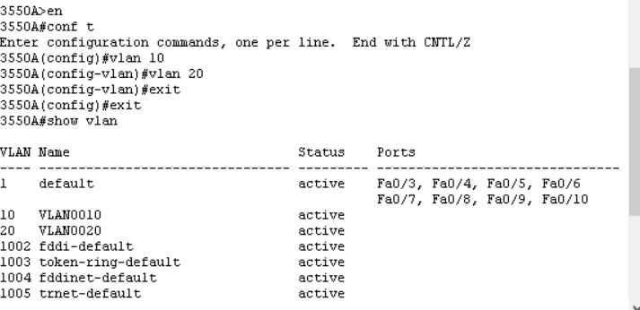

④分配交换机端口加入VLAN

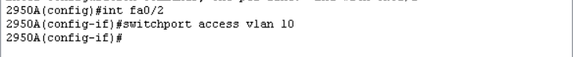



⑤配置第三层交换机

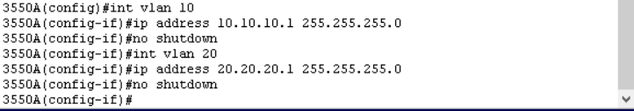

启用路由

⑥配置各交换机的管理地址







⑦配置HOST A和HOST B，并进行测试

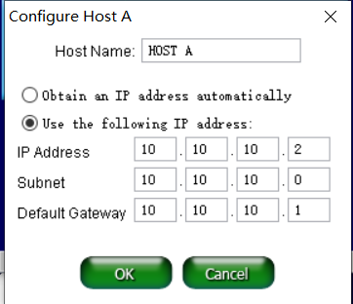

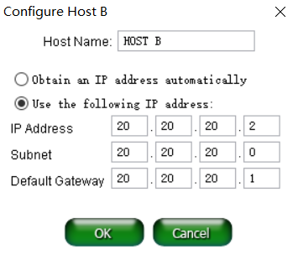

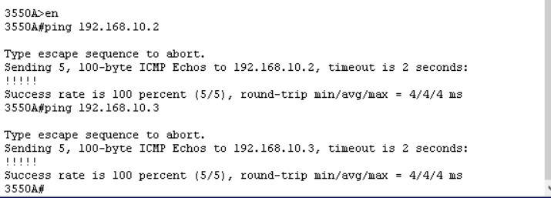

在3550交换机上分别ping 2950交换机

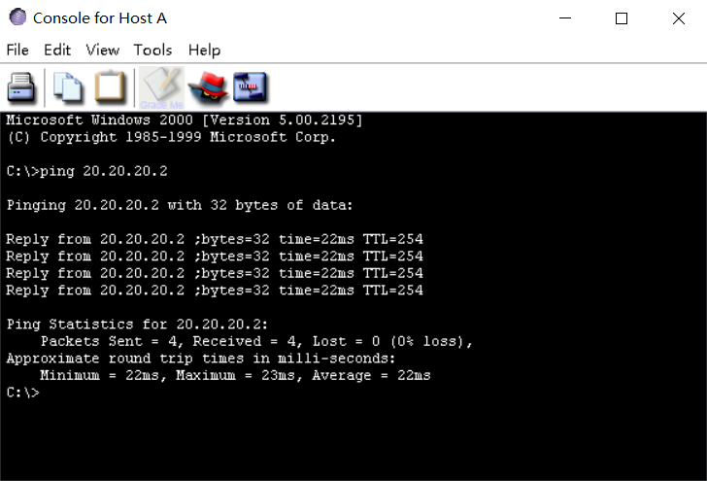

在主机A上ping主机B，验证不同VLAN连通性

1)实例二，实现VLAN跨越多个交换机及不同VLAN之间的通信

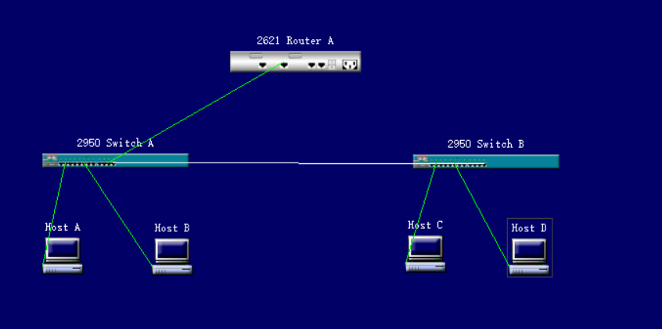

模拟器上实验设备连接图

① 配置VTP

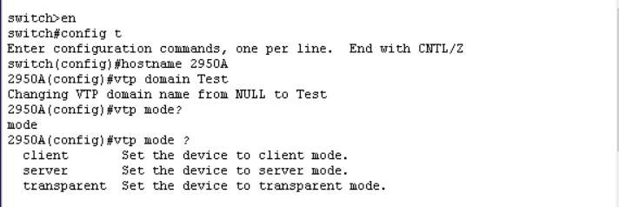

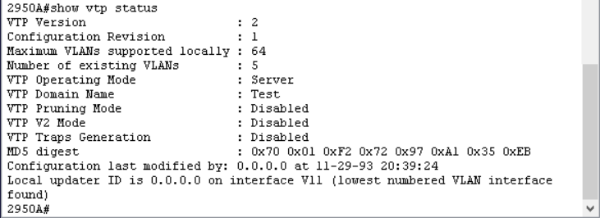

② 启动Trunk

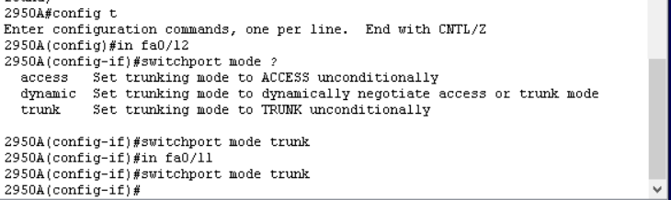

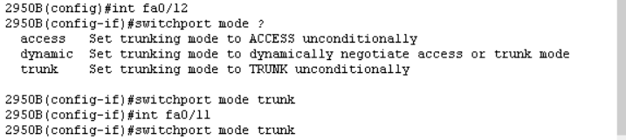

③ 创建VLAN

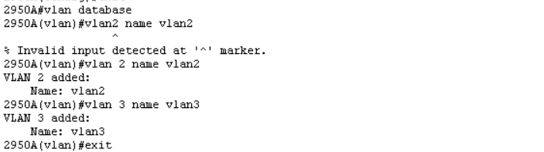

④ 分配端口到VLAN

2950A

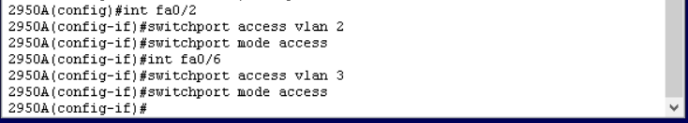

2950B

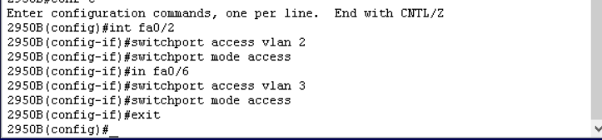

⑤ 配置VLAN之间的路由

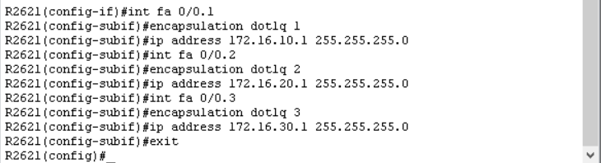

⑥ 配置主机HOST A、HOST B、 HOST C、HOST D

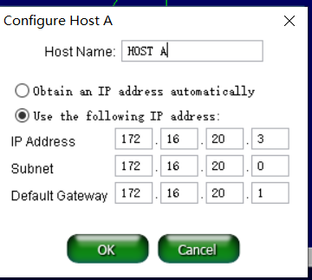

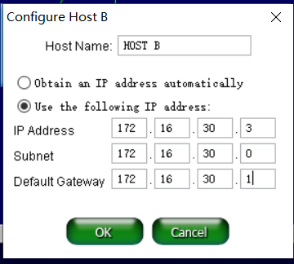

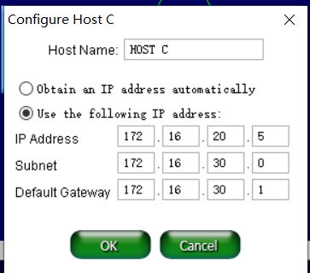

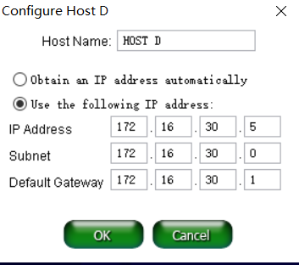

⑦验证连通性

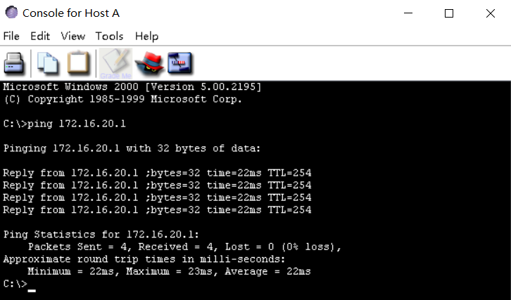

在HOST A上ping 172.16.20.1

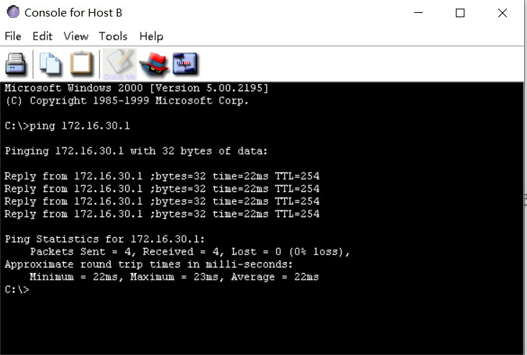

在HOST B上ping 172.16.30.1

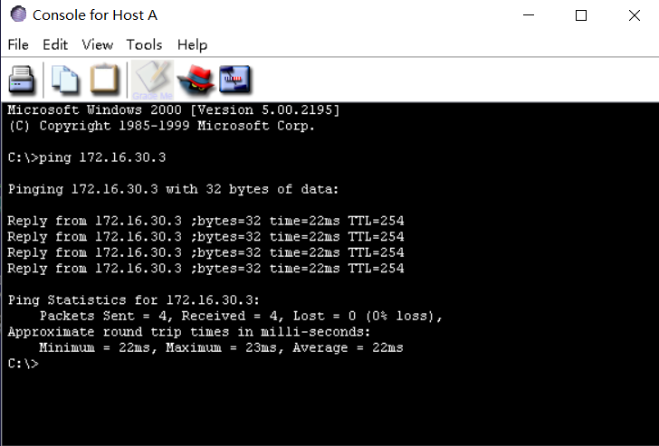

在HOST A上ping HOST B 验证不同的VLAN连通性

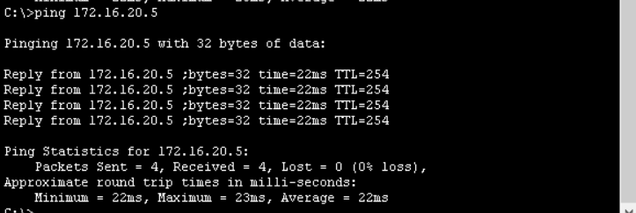

在HOST A上 ping HOST C 验证不同交换机同一VLAN上的连通性

# 实验总结

1.学习了配置路由器的基本流程，先配置端口，在动态或者静态配置路由表等。

2.学习了动态和静态配置的基本过程和特点与区别。

3.学习了端口号，子网掩码等名词的含义

4.学习了VLAN的基本工作原理，基本配置方法